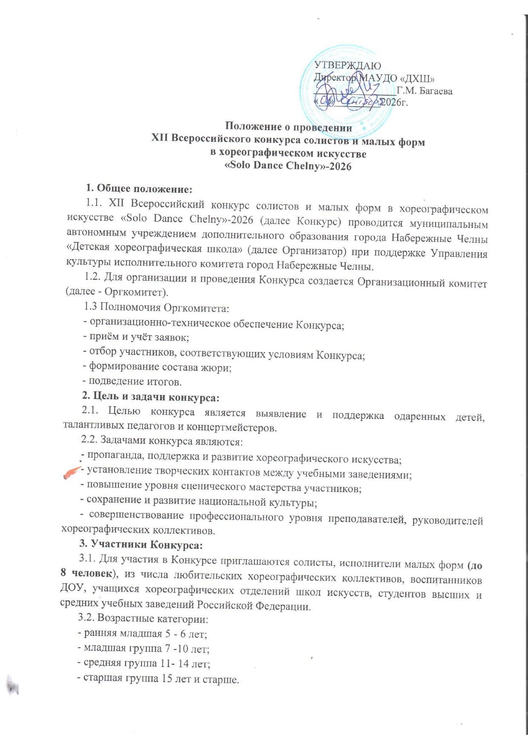

3.3.Номинации Конкурса:
- классический танец;
- народно-сценический танец;
- народно-стилизованный танец;
- современный танец;
- эстрадный танец;
- детский танец (для воспитанников ДОУ).
4.Условия участия:
4.1. Для участия в Конкурсе участники обязаны направить в Оргкомитет заполненную ЗАЯВКУ: https://docs.google.com/forms/d/e/1FAIpQLSfojA4wlUc9SdqH72vIqh50sFd1B2En7HeT1nJh66nbW7QWkw/viewform?usp=header
4.2. данные, указанные в заявке, считаются окончательными и используются для печати дипломов, благодарственных писем и формирования программы. Исправления в день конкурса не допускаются;
4.3. окончание приёма заявок 01 декабря 2026 года;
4.4. каждый хореографический номер является отдельной конкурсной заявкой;
4.5. продолжительность номера не более 3-х минут;
4.6. технические требования: фонограмма должна быть записана на USB-флеш-накопитель. Для репетиции следует иметь копию фонограммы;
4.7. в целях повышения объективности оценивания творческих номеров, данные участников Конкурса будут обезличены.

5. Образовательная программа и привилегии участников конкурса
5.1. В рамках конкурса у участников есть уникальная возможность пройти профессиональный отбор в Академию танца Бориса Эйфмана без очного приезда в г. Санкт-Петербург.
5.2. В рамках конкурса состоится Мастер-класс «Сильные стопы: укрепление и развитие в классическом танце» проводит Петрова Дарья Андреевна — выпускница Академии Русского балета имени А.Я. Вагановой и Московской государственной Академии хореографии, обладатель степени бакалавра по направлению «Педагог-хореограф», специалист по набору детей в Академии танца Бориса Эйфмана, артист балета с международным гастрольным опытом, многократный член жюри хореографических конкурсов, преподаватель детских мастер-классов.
5.3. Для участия в Мастер-классе необходимо направить в Оргкомитет заполненную ЗАЯВКУ:
https://docs.google.com/forms/d/e/1FAIpQLSfpr6WAEmYAnDSRQlm4IM5fk2XxITu8DSMyWokPScc5iB66DQ/viewform?usp=publish-editor
5.4. Участие в мастер-классе для зарегистрированных участников конкурса является бесплатным. Для всех остальных желающих (внешних участников) стоимость составляет 250 рублей.
5.5. По итогам прохождения мастер-класса всем участникам выдается электронный сертификат.

6. Жюри Конкурса:
6.1. Выступления участников Конкурса оценивает жюри, сформированное из числа ведущих специалистов в области хореографии.
6.2. Конкурсанты оцениваются по 10-ти бальной системе. Окончательное распределение мест проводится на основе суммы баллов в результате обсуждения членами жюри.
6.3. Полномочия:
- осуществляет просмотр и оценку выступлений участников;
- определяет победителя (победителей) Конкурса на основании критериев, определенных настоящим Положением;
- подводит итоги и награждает победителя (победителей) Конкурса.
6.4. Критерии:
- методика исполнения образцов классического и народного наследия;
- балетмейстерское решение и его воплощение в хореографическом номере;
- соответствие репертуара возрастным особенностям исполнителей;
- исполнительское мастерство;
- уровень сценической культуры;
- эмоциональная и образная выразительность исполнителя.
6.5. Координацию работы жюри осуществляет председатель жюри.
6.6. Решение жюри оформляется протоколом, который подписывается всеми членами жюри, утверждается председателем жюри и пересмотру не подлежит.
6.7. В случае одинакового количества набранных баллов двумя или более конкурсантами, вопрос о распределении призовых мест решает председатель жюри.
6.8. Оценочные листы членов жюри не публикуются.
6.9. Жюри определяет лучших участников в каждой номинации, определенной п. 3.3 настоящего Положения. Победителям Конкурса присваиваются звания «Лауреат I, II, III степени», «Дипломант I,II,III степени». Жюри оставляет за собой право присвоения специальных призов участникам и педагогам, подготовившим победителей Конкурса:
-«За лучшее раскрытие образа в классическом танце»;
-«За сохранение традиций народного танца»;
-«За лучшее раскрытие образа в народно-сценическом танце»;
-«За педагогическое новаторство»;
-«За лучшую авторскую работу».
Жюри имеет право не присуждать призовые места и специальные призы.
7. Место проведения:
Муниципальное автономное учреждение культуры города Набережные Челны «Концертный зал имени Сары Садыковой» Республика Татарстан, г. Набережные Челны, пр. Хасана Туфана, д. 23.
Конкурс проводится 05 декабря 2026 года:
08.00- регистрация участников;
09.00- открытие конкурса
15:00-16:30 – мастер-класс
16:40-17:50 –круглый стол
18:00 –церемония награждения
8. Контакты:
е-mail: biserinki@mail.ru
Контактные телефоны:
8 (8552) 32-97-54 - педагог - организатор МАУДО «ДХШ»;
8 (8552) 56-68-65 – приемная МАУДО «ДХШ».
Адрес: 423826, Набережные Челны, пр. Сююмбике д.87. (49/16) Муниципальное автономное учреждение дополнительного образования города Набережные Челны «Детская хореографическая школа».
9. Финансовые условия:
9.1. Участникам Конкурса необходимо внести организационный взнос:
-для учащихся хореографических отделений школ искусств, любительских хореографических коллективов, студентов высших и средних учебных заведений 1300 рублей за каждого участника;
-для воспитанников дошкольных образовательных учреждений- 800 рублей за каждого участника.
9.2 каждый конкурсный номер оплачивается отдельно, путем перечисления на расчетный счет.
9.3. Расходы по организации и проведению данного конкурса, печать дипломов, приобретение кубков и медалей, оплата работы жюри осуществляется за счет конкурсных взносов участников.
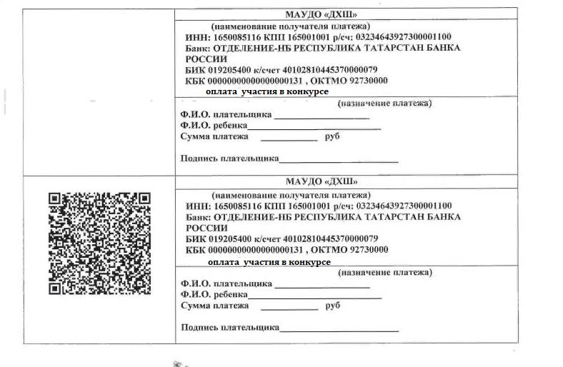

Заявка для участия в конкурсе

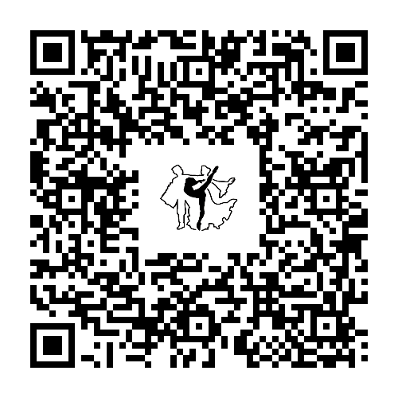

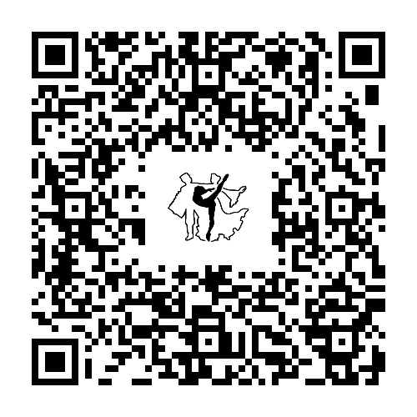
Заявка для участия в мастер-классе

